* 1. **User wsdl**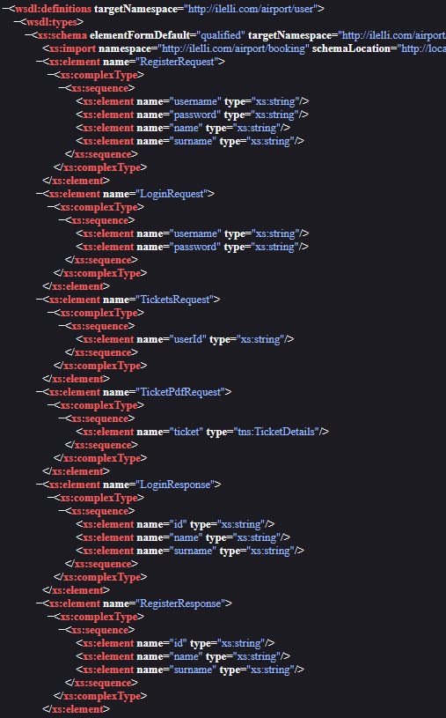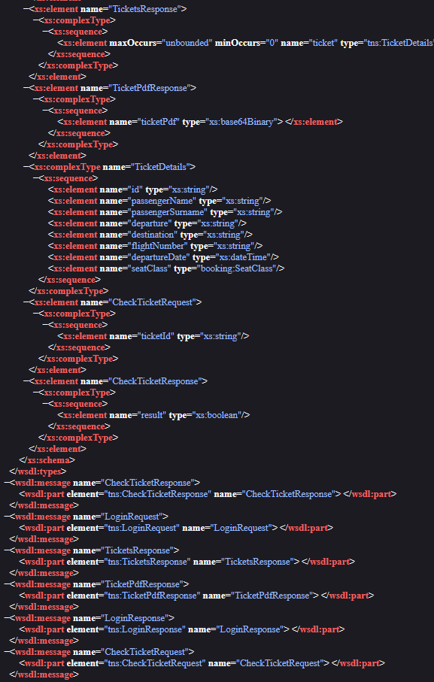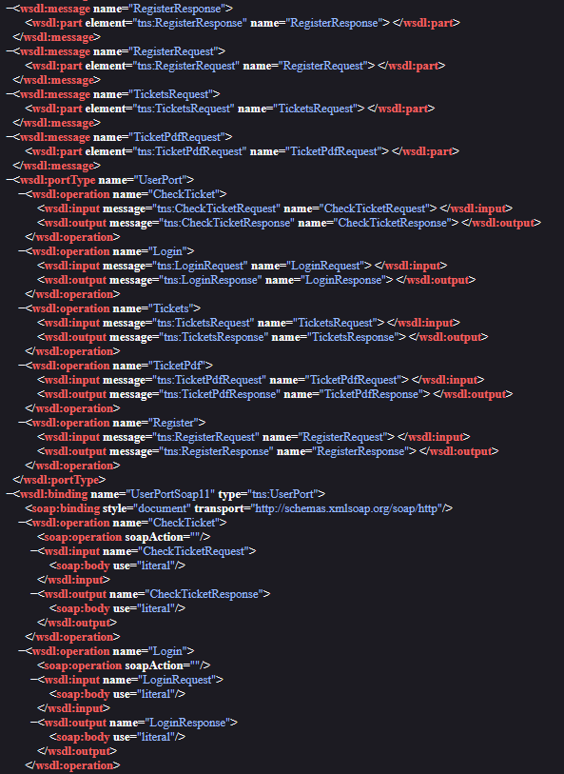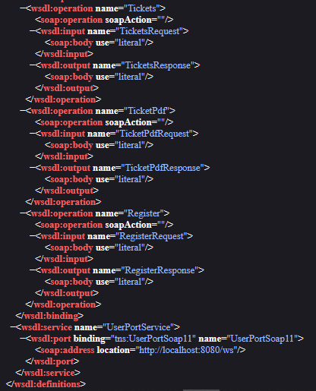
  2. **Opisy dostępnych operacji**

**RegisterRequest – rejestracja użytkownika**

Dane wejściowe:

* Username – nazwa użytkownika
* Password – hasło
* Name – imie
* Surname – nazwisko

Dane wyjściowe:

* Id – identyfikator użytkownika
* Name – imie
* Surname – nazwisko

**LoginRequest - logowanie użytkownika**

Dane wejściowe:

* Username – nazwa użytkownika
* Password – hasło

Dane wyjściowe:

* Id – identyfikator użytkownika
* Name – imie
* Surname – nazwisko

**TicketsRequest – pobranie biletów użytkownika**

Dane wejściowe:

* Id – identyfikator użytkownika

Dane wyjściowe:

* ticket – lista biletów

**TicketPdfRequest – pobranie pliku pdf wygenerowanego z biletu**

Dane wejściowe:

* ticket – dane biletu

Dane wyjściowe:

* ticketPdf – plik pdf

**CheckTicketRequest – sprawdzenie ważności biletu**

Dane wejściowe:

* ticketId – identyfikator biletu

Dane wyjściowe:

* result – prawda lub fałsz

**2.1. Flights wsdl**

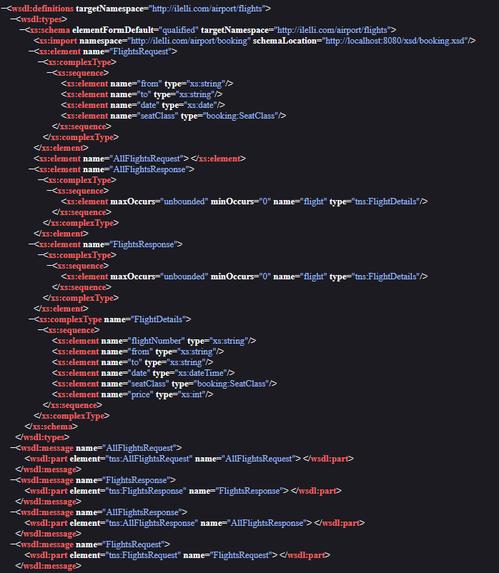

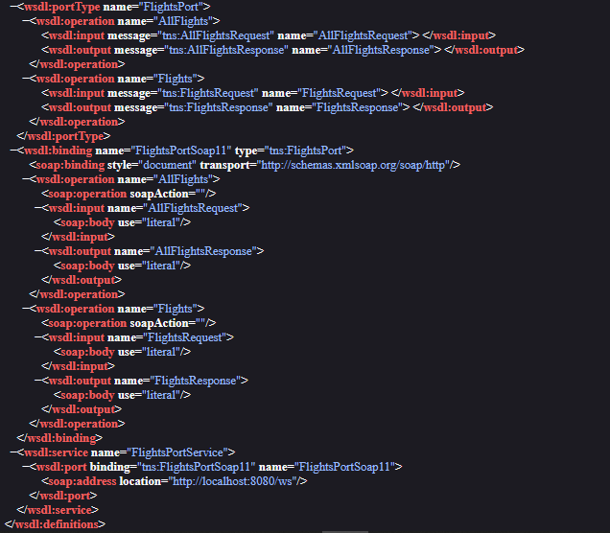

**2.2. Opis operacji**

**FlightsRequest – wyszukanie lotu**

Dane wejściowe:

* from – miejsce wylotu
* to – destynacja lotu
* date – data i godzina wylotu
* seatClass – klasa miejsca

Dane wyjściowe:

* flights – lista lotów spełniająca kryteria

**AllFlightsRequest – pobranie bazy lotów**

Dane wyjściowe:

* flights – lista wszystkich lotów

**3.1. booking wsdl**

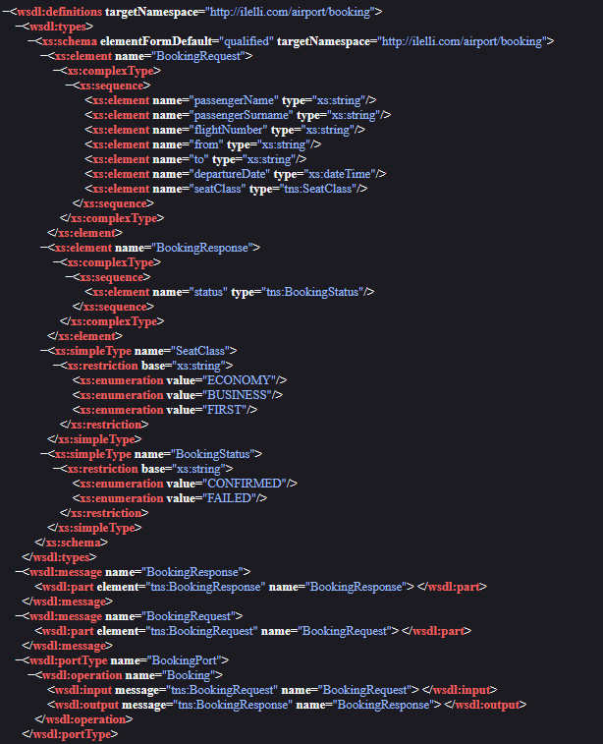

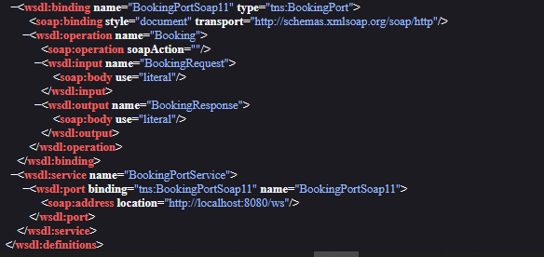

**3.2. Opis operacji**

**BookingRequest – bookowanie biletu**

Dane wejściowe:

* passengerName – imię pasażera
* passengerSurname – nazwisko pasażera
* flightNumber – numer lotu
* from – miejsce wylotu
* to – destynacja lotu
* departureDate – data i godzina wylotu
* seatClass – rodzaj miejsca

Dane wyjściowe:

* status – status bookowania (CONFIRMED lub FAILED)